PEPSICO LANCE LA CAMPAGNE #GAMEREADY
Tentez de gagner chaque jour des billets uniques pour les matchs de l’UEFA Champions League

3 septembre 2015 – En tant que nouveau partenaire officiel de l’ UEFA Champions League, PepsiCo profite du coup d’envoi de la nouvelle saison de football pour lancer sa nouvelle campagne #GAMEREADY pendant laquelle les participants peuvent gagner tous les jours deux billets uniques pour un match de l’UEFA Champions League, frais de transport et une nuitée à l’hôtel inclus. C’est la première fois que l’entreprise, active dans le secteur alimentaire, lance une campagne multimarques et multi-catégories dans plusieurs pays européens à la fois. Dans le cadre de cette campagne, elle alignera ses meilleurs pions, à savoir Lay’s et Pepsi MAX. En plus d’un soutien média efficace et d’une forte présence dans le stade et autour, la campagne #GAMEREADY se jouera aussi on-line et surtout off-line dans les points de vente, avec en première ligne, le détaillant et le consommateur. Envie d’en savoir plus ? Rendez-vous sur www.game-ready.com.

Tous les jours un ticket duo à gagner
Du 12 septembre au 12 novembre 2015, les fans de foot belges auront l’occasion de participer à l’action #GAMEREADY. A chaque achat d’un produit Lay’s ou Pepsi MAX, ils pourront introduire le code EAN figurant sur l’emballage sur le site www.game-ready.com. Tous les jours, l’action récompensera un participant en lui offrant un ticket duo + une nuitée dans un hôtel 4 étoiles + un budget de voyage (220 euros pour un match à domicile, 750 euros pour un match en déplacement).

Déroulement simultané de la campagne dans plusieurs pays européens et avec plusieurs catégories.
La campagne #GAMEREADY de PepsiCo est la première du genre. Elle se déroulera en effet sur plusieurs marchés européens à la fois et mettra en scène aussi bien des marques alimentaires que des marques de boissons. Les deux catégories bénéficieront d’un solide soutien media et d’un support à 360°. En Belgique, les consommateurs auront la primeur d’une expérience in-store très convaincante (PLV, animations et échantillons). La campagne se déroulera above-the-line, par voie numérique et via les réseaux sociaux. Les marques de PepsiCo bénéficieront aussi d’une forte visibilité dans le stade ainsi que pendant les comptes rendus des 146 rencontres et les interviews d’après-match.

Sabine Selos, Senior Marketing Manager Salty Snacks PepsiCo Benelux nous parle de cette primeur : "Le fait d’impliquer les consommateurs dans des événements aussi exclusifs est inscrit dans l’ADN de nos marques. L’UEFA Champions League est sûrement une des compétitions les plus passionnantes dans le monde. Grâce à notre partenariat/sponsoring et à notre nouvelle campagne, nous pouvons transporter cette ferveur et la recréer dans les points de vente afin d’offrir aux supporters la chance de vivre une expérience unique.”

En savoir plus ? Rendez-vous sur www.game-ready.com
ou suivez #gameready via les réseaux sociaux de Lay’s et Pepsi MAX

###

NOTE A L’INTENTION DE LA REDACTION (NON DESTINEE A ETRE PUBLIEE)
Possibilité de télécharger le communiqué de presse et le matériel photo via bebble.be. Des questions ? Un commentaire ? Envie d’une interview ? Contactez Bebble PR, Ilse Lambrechts - +32 476 98 11 55 - Ilse@bebble.be

À propos de PepsiCo 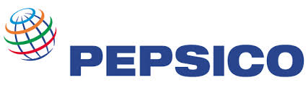

Les produits PepsiCo sont consommés un milliard de fois par jour dans plus de 200 pays et régions du monde. En 2014, PepsiCo a enregistré un chiffre d’affaires net de plus de 66 milliards de dollars, grâce à son portefeuille de marques complémentaires d’alimentation et de boissons : Frito-Lay, Gatorade, Pepsi, Quaker et Tropicana, etc. Composé d'une large gamme de boissons et de produits alimentaires savoureux, le portefeuille de produits PepsiCo comporte notamment 22 marques phares générant chacune un chiffre d'affaires annuel estimé à plus d'1 milliard de dollars.

Au cœur de l’ADN de PepsiCo, le projet Performance With Purpose nous conduit à générer des performances financières de premier ordre, tout en créant une croissance durable et une valeur d’entreprise. Cela se traduit par : proposer une large gamme de boissons et de produits alimentaires plaisir et sains, réduire au maximum notre empreinte environnementale et nos coûts d'exploitation par l’innovation, offrir à nos collaborateurs un cadre de travail à la fois agréable et sécurisant, et enfin s’investir auprès des communautés locales au sein desquelles nous sommes présents, les soutenir et les respecter. Pour plus d'informations, rendez-vous sur www.pepsico.com.

PepsiCo BeLux propose des marques de renom telles que 7UP, Alvalle, Doritos, Duyvis, Gatorade, Lay's, Looza, Mirinda, Mountain Dew, Naked, Pepsi, Quaker, Smiths, Snack a Jacks et Tropicana et compte parmi les 8 principales sociétés agroalimentaires de Belgique. En Belgique et au Luxembourg, Pepsico Belux occupe quelque 900 collaborateurs répartis sur trois sites, dont deux usines de production. Pour de plus amples informations, veuillez consulter: www.pepsico.be.

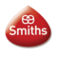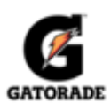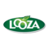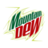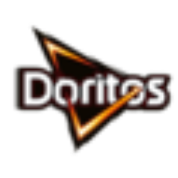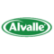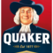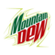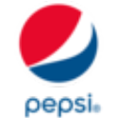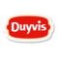

- Conditions de l’action disponibles en piece jointe

